Проект по адаптации детей младшего дошкольного возраста «Давайте познакомимся»

МБДОУ «Детский сад №3» г.Рузаевка
Воспитатели: Макарова А. М.; Боярова О. С.
1-я младшая группа «Веснушки»
Вид проекта: краткосрочный.
Участники проекта: дети 1-ой младшей группы, возраст: 2-3 года; родители детей, воспитатели.
Время реализации проекта: август
Актуальность:
Во время адаптации к условиям детского сада у ребенка происходит серьезная перестройка всех его представлений и отношений с окружающими людьми, ломка привычных форм жизни.
Эта резкая смена условий может сопровождаться тяжелыми переживаниями, снижением речевой и игровой активности, потерей части приобретенных ранее навыков.
Поэтому сохранение здоровья детей в период адаптации к детскому саду является одной из первостепенных задач перед ДОУ и родителями. Именно мы, вместе, должны так организовать жизнь ребенка в группе, чтобы малыш наиболее адекватно, почти безболезненно приспосабливался к новым условиям жизни.
Общая задача нас, воспитателей и родителей, - помочь ребенку по возможности безболезненно войти в жизнь детского сада.
для этого необходимы:
- знание возрастных и индивидуальных особенностей, возможностей детей;
- подготовительная работа в семье;
- выработка единых требований к поведению ребенка, согласование воздействий на него дома и в детском саду.
Цель проекта:
- создание оптимальных условий для совместной деятельности всех участников образовательного процесса, направленных на успешную адаптацию ребенка в детском саду.
- сохранение и укрепление здоровья детей младшего возраста.
Задачи:
- Создать условия, обеспечивающие ребенку физический и психологический комфорт для облегчения периода адаптации к условиям ДОУ.
- Оказывать помощь детям в осознании себя как члена детского коллектива и освоении разных социальных ролей.
- Повышение уровня компетентности родителей в вопросах адаптации ребенка к условиям детского сада и их мотивации к взаимодействию с ДОУ на основе включения в совместную проектную деятельность.
Этапы проекта:
1 этап. Подготовительный (организационный):
- создание методического обеспечения;
- создание естественной стимулирующей среды в соответствии с ФГОС в группе;
- помещение информации в родительский уголок.
2этап. Основной (адаптационно-исследовательский):
- знакомство с семьей;
- ознакомление родителей с системой работы ДОУ;
- информационная деятельность:
- организованные тематические встречи;
- беседы с родителями.
- практическая деятельность:
- совместные праздники, развлечения;
- работа с детьми;
- итог проекта. Совместный праздник с детьми и родителями «День рождения группы».
Формы работы с детьми:
- элементы телесной терапии (обнять, погладить) ;
- исполнение колыбельных песен перед сном, слушание спокойной музыки во время укладывания и засыпание с любимой игрушкой;
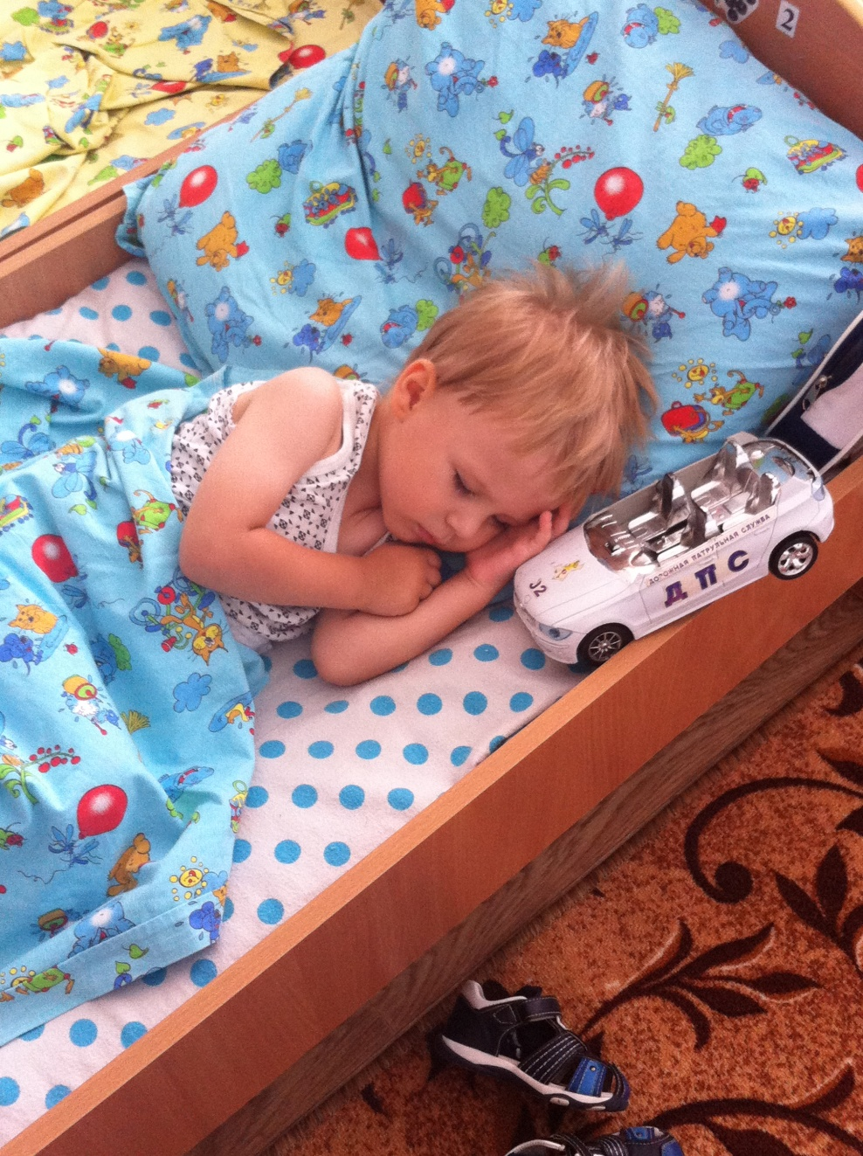
- релаксационные игры (песок, вода) ;
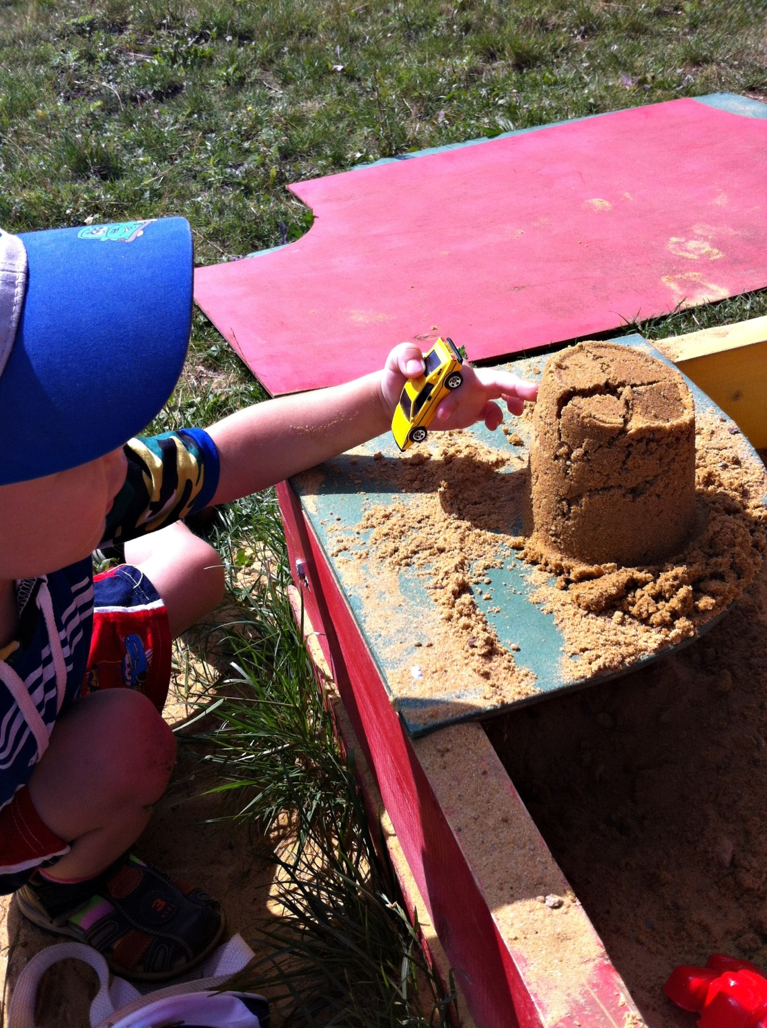
- сказкотерапия;
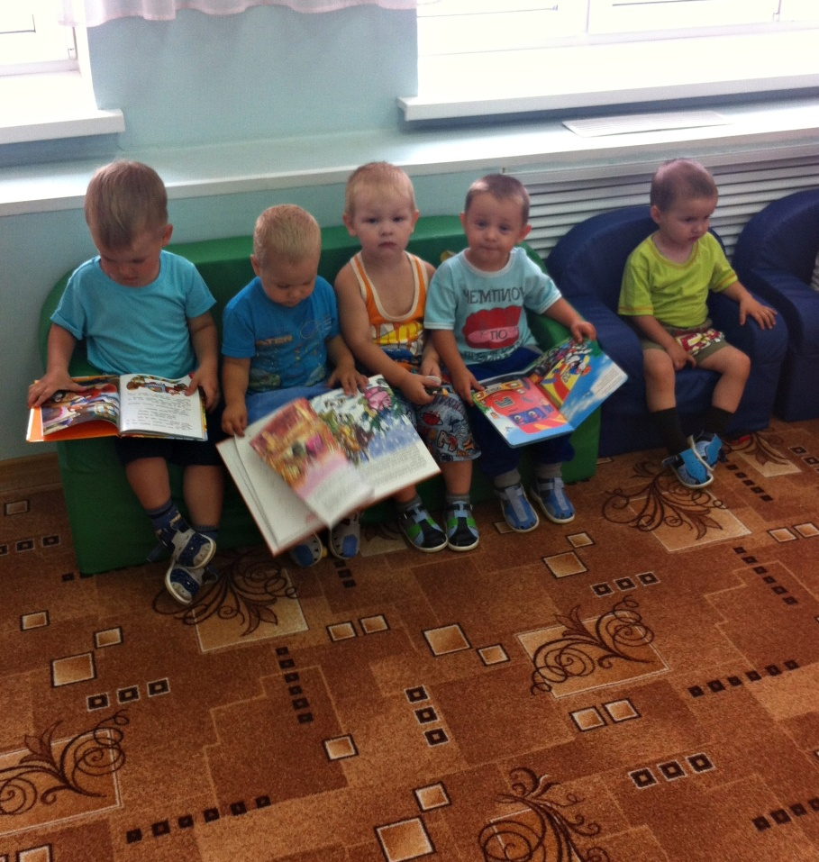
- игровые методы взаимодействия с ребенком. Основная задача игр этого периода – формирование эмоционального контакта, доверия воспитателю;
- культура общения, тактичность и взаимопонимание.
3этап. Заключительный (результативность):
Модель комфортной адаптации детей младшего дошкольного возраста:
- знакомство с родителями и ребенком (определяются навыки, которые помогут ребенку легче адаптироваться, его индивидуальные особенности):
- установление контакта с ребенком через родителя. Ребенок привыкает к новому помещению и незнакомым взрослым;
- ребенок с родителями постепенно входит в группу детского сада. Адаптация на этом этапе включает в себя 7 шагов:
- приход ребенка вместе с родителями только на прогулку;
- приход ребенка вместе с родителями в группу во время свободной игровой деятельности;
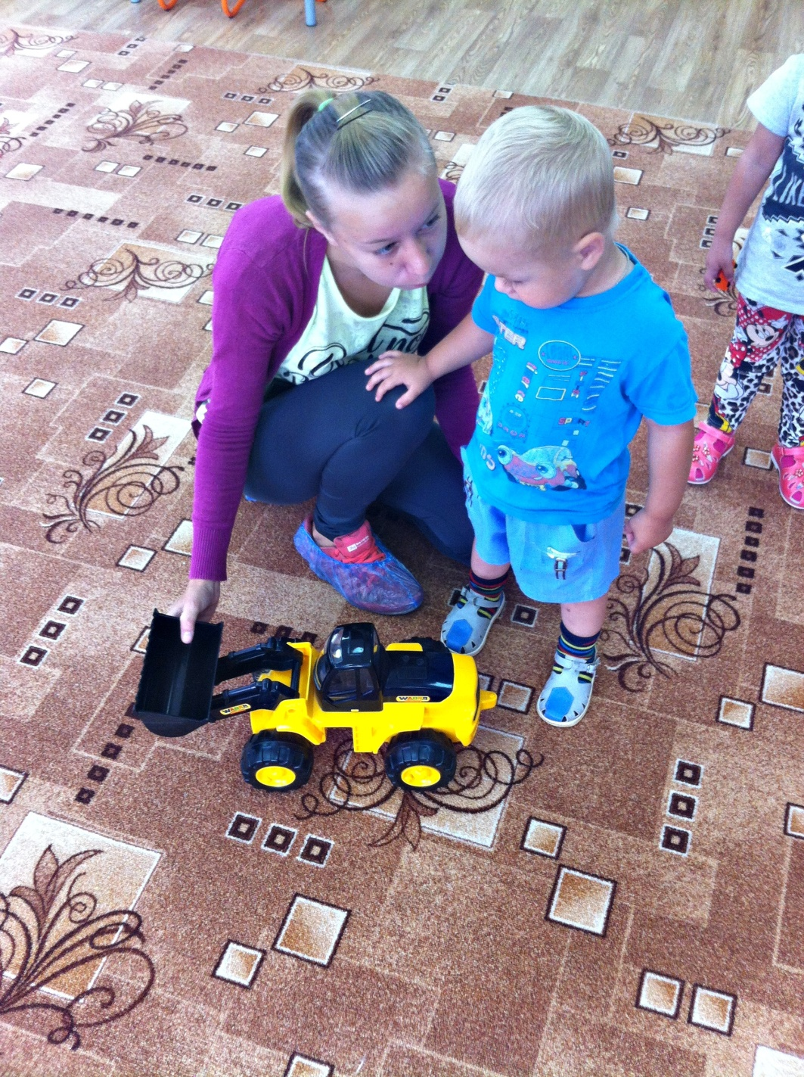

- ребенок остается без родителей на 1-2 часа во время прогулки, либо во время свободной игровой деятельности;
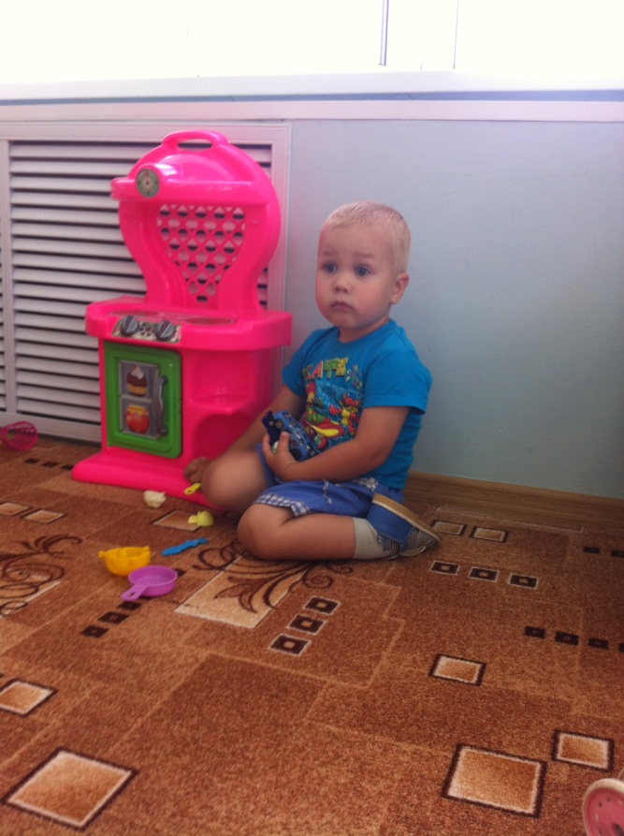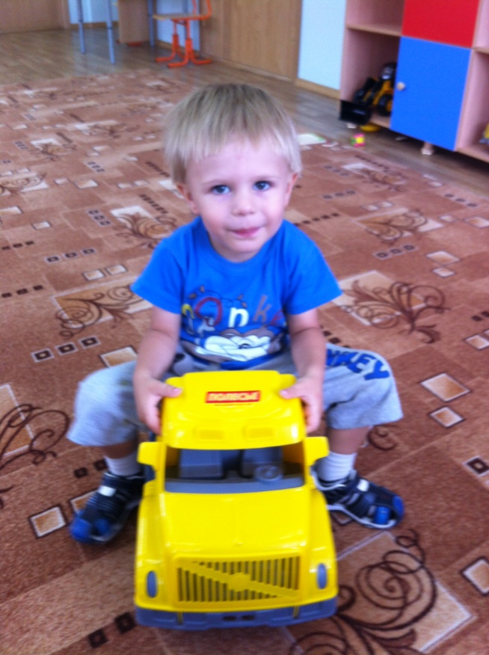
- ребенок завтракает в присутствии родителей и остается на 2-3 часа (без родителей);
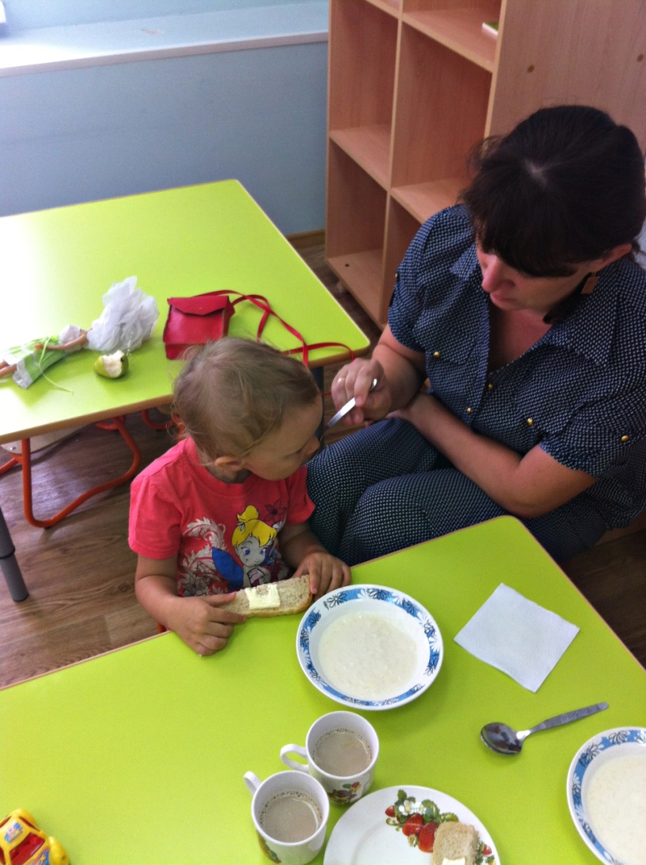
- ребенок остается без родителей с завтрака до обеда;
- ребенок остается на сон, но сразу после сна его забирают родители;
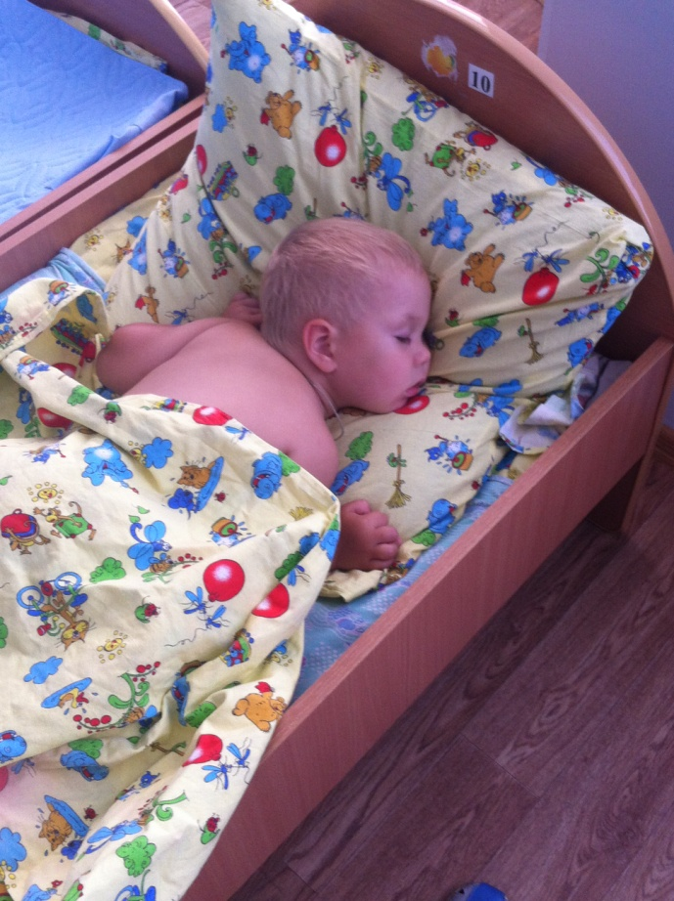
- ребенок остается на целый день. На данном этапе ребенка постепенно приучаем к режимным моментам детского сада. Этот этап – самый важный, для облегчения адаптации добиваемся, чтобы родители и дома поддерживали такой же режим, как и в детском саду.
- ребенок включается в непосредственно образовательную деятельность в группе.
Методы:
- Анализ теоретического и фактического материала (анализ листов адаптации) ;
- Анкетирование (родителей) ;
- Наблюдения;
- Беседа;
- Продукты совместной деятельности детей и родителей.
Принципы работы по адаптации детей к ДОУ:
- предварительное ознакомление родителей с условиями работы ДОУ;
- постепенное заполнение группы;
- гибкий режим пребывания детей в начальный период адаптации с учетом индивидуальных особенностей детей;
- информирование родителей об особенностях адаптации каждого ребенка на основе адаптационных карт;
- наблюдение за состоянием здоровья (самочувствие, аппетит, сон, физическое здоровье);
Ожидаемый результат:
- Благоприятный адаптационный период детей 2-3 лет.
- Снижение заболеваемости у детей в период адаптации к детскому саду. Привлечение родителей детей раннего дошкольного возраста к осознанному воспитанию своих детей, совместно с медико-психолого-педагогической службой ДОУ.
- Повышение психолого-педагогической компетенции родителей в вопросах воспитания, обучения и развития детей раннего возраста в период адаптации.
- Становление партнёрских, доверительных отношений между ДОУ и семьями воспитанников.
- Создание открытой системы взаимодействия участников образовательного процесса в ДОУ.

